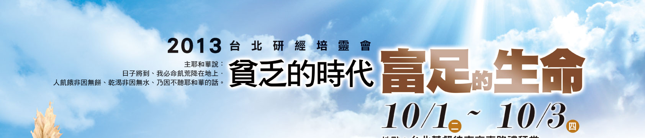
本週各項聚會
今日 09:30 兒童主日學
10:00 中學生團契
11:00 慕道班 呂允仁弟兄
14:10 造就聚會 唐華弟兄
浪子的比喻（二）迷失
路加福音15:1~2，11~24
週二07:00 晨更聚會 陳維鼎弟兄
歷代志下廿一
19:30 英文查經班
週三 19:30 特別禱告會 賴大隨弟兄 彌迦書五
週四 15:00 姊妹聚會 王清清姊妹
週五 15:00 姊妹禱告會
19:30 愛的團契 靈修禱告會
19:30 週五小社青 哥林多前書
週六 19:00 社青團契 腓立筆書
19:00 大專團契 交通分享
下週日（9/29）成人主日學 14:10
預讀︰約11:55~12:50，太21:1~22
可11:1~25，路19:29~48、21:37~38

【受浸報名】教會預定於十月六日舉行受浸，已信主仍未受浸的慕道友請向教會辦公室報名，以安排受浸前談話。
臺北市基督徒聚會處 第2294期 2013.09.22
教會網站：http://www.taipeiassembly.org
主日上午 主日下午 下週主日上午 下週主日下午
聚會時間： 9時45分 2時10分 9時45分 2時10分
司 會： 羅煜寰弟兄 陳宗賢弟兄
領 詩： 劉耀仁弟兄 劉耀仁弟兄 彭書睿弟兄 呂允仁弟兄
司 琴： 俞齊君姊妹 王清清姊妹 王清清姊妹 謝多佳姊妹
講 員： 唐 華弟兄 唐 華弟兄 王裕一弟兄 呂允仁弟兄
本週題目： 浪子的比喻（一） 下週主題： 還要堅持做義人嗎
本週經文： 路加福音十五1-3, 11-32 下週經文： 詩篇九十二1~15
上午招待： 王雅麗姊妹 王雅美姊妹 下週招待： 蔣震彥弟兄 吳瑞碧姊妹
林寶猜姊妹 陳美月姊妹
臺北市中正區100南海路39號。電話（02）23710952傳真（02）23113751

於是基甸在那裡為耶和華築了一座壇，
起名叫「耶和華沙龍」（就是耶和華賜平安的意思）。
士師記六24
豐盛生命~【初信造就班】
協助剛受洗或渴望建立信仰生活的弟兄姊妹共同邁向成長之路，擁有豐盛生命。歡迎向辦公室登記報名。
時間：10/13起，上午11：00~12：00
地點：教會圖書館
主講：蔣震彥、賴大隨、徐漢慧
【獎助學金申請】為幫助經常參加本教會之青少年努力向學、熱心事奉主，凡就讀大專、高中以上的青少年，即日起至10月6日止可申請教會獎助學金。請學生親至辦公室領取申請書。
【2013台北研經培靈會】
主題：貧乏的時代/富足的生命
時間：10月1~3日（二~四）
地點：台北基督徒南京東路禮拜堂
研經一：下午2：00~3：30《路得記》
主講：譚國才老師（門訓）
研經二：下午4：00~5：30《路加福音》
（路9：12-27、路12：13-34、路22：24-30）
主講：魏啟源老師（華神）
培靈聚會：晚間7：00~9：00
主講：陳世欽牧師（華福）
不需索票，免費參加（參閱長椅DM）
【成人主日學】耶穌生平（三）
由耶穌生平事件為導引，以合參方式查考四卷福音書；詳細查考耶穌基督在世時的工作與教導；
自九月29日起，每月第一、三、五主日14:10~15:10在大堂舉行（共九堂）
教師：劉介磐、任駿、呂允仁、羅煜寰、蔣震彥等弟兄。
【任駿弟兄事宜】投入教會青少年事工的任駿弟兄，於今年八月報考改革宗神學院，並已被接受為全職神學生；經長老們決議自9/1起，將其納入體制內「耶和華以勒」服事名單中，即對任駿弟兄的「耶和華以勒奉獻」，將視為開立正式收據之奉獻。（目前耶和華以勒奉獻可開立正式收據者，包含教會全職同工及劉介磐弟兄）

